Ληξούρι, 6/3/2026
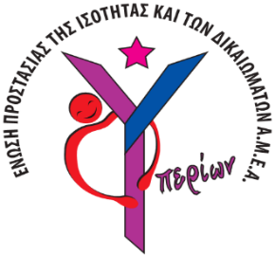 | Kέντρο Διημέρευσης Ημερήσιας Φροντίδας Α.μεΑ. «ΥΠΕΡΙΩΝ»  της Ένωσης Προστασίας της Ισότητας και των Δικαιωμάτων Α.μεΑ. «ΥΠΕΡΙΩΝ»  Διεύθυνση: Λογγός Ληξουρίου, Πόλη: Ληξούρι, Νομός: Κεφαλονιά, Τ.Κ.: 28200,  Τηλέφωνο Επικοινωνίας - Φαξ: 26710-92492  e-mail: enosiyperion@gmail.com, site: http://enosi-amea-yperion.gr
ΑΠ: 52

ΔΕΛΤΙΟ ΤΥΠΟΥ
Το Διοικητικό Συμβούλιο, η Διεύθυνση και το σύνολο της κοινότητας του ΥΠΕΡΙΩΝΑ εκφράζουν τις ειλικρινείς ευχαριστίες τους προς την Υπουργό Κοινωνικής Συνοχής και Οικογένειας, Δόμνα Μιχαηλίδου, για την επιστολή συλλυπητηρίων και συμπαράστασης που απέστειλε προς τον φορέα μας, με αφορμή την απώλεια της εκλεκτής κι αγαπημένης μας κυρίας Λαδά.
Η ευγενική αυτή πρωτοβουλία της Υπουργού αποτελεί ιδιαίτερη τιμή για τον ΥΠΕΡΙΩΝΑ και συνιστά έμπρακτη αναγνώριση της πολύτιμης προσφοράς και του έργου που άφησε ως παρακαταθήκη η εκλιπούσα.
Σε ένδειξη εκτίμησης για την ευαισθησία και τη στήριξη που επέδειξε, δημοσιοποιούμε στη συνέχεια την επιστολή της Υπουργού.

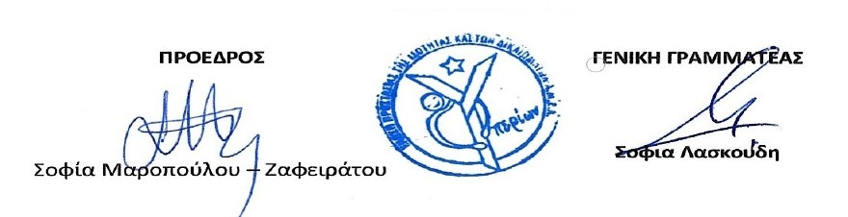

Bottom of Form

